ИСПОЛНИТЕЛЬНЫЙ КОМИТЕТ  МУСЛЮМОВСКОГО  МУНИЦИПАЛЬНОГО РАЙОНА  РЕСПУБЛИКИ ТАТАРСТАН | 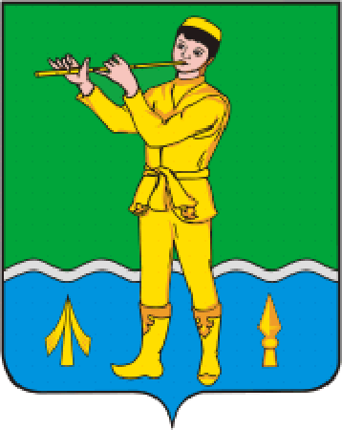 | ТАТАРСТАН РЕСПУБЛИКАСЫ  МӨСЛИМ  МУНИЦИПАЛЬ РАЙОНЫ  БАШКАРМА КОМИТЕТЫ
ПОСТАНОВЛЕНИЕ КАРАР

16.01.2024 с. Муслюмово № 4

О создании межведомственной комиссии по рассмотрению вопросов, связанных с оказанием государственной социальной помощи на основании социального контракта в Муслюмовском муниципальном районе

В соответствии с Постановленем Кабинета Министров Республики Татарстан от 25 декабря 2023 года №1682 “Об оказании социальной помощи, в том числе на основании социального контракта, в Республике Татарстан», ПОСТАНОВЛЯЮ:
- Утвердить состав межведомственной комиссии по рассмотрению вопросов, связанных с предоставлением государственной социальной помощи на основании социального контракта:
Бадретдинова Марина Ранасовна | Председатель комиссии, заместитель Руководителя Исполнительного комитета по социально-культурному развитию Муслюмовского муниципального района
Валеев Фаниль Фаизович | Заместитель председателя комиссии, начальник отдела экономики Исполнительного комитета Муслюмовского муниципального района РТ
Аюпова Ландыш Валерьевна | Секретарь комиссии, консультант отдела социальной защиты МТЗ и СЗ РТ в Муслюмовском муниципальном районе
Фатхуллина Гульнар Расиховна | Член комиссии, начальник отдела социальной защиты МТЗ и СЗ РТ в Муслюмовском муниципальном районе РТ (по согласованию)
Галимова Лениза Рушатовна | Член комиссии, методист МКУ «Управление образования» Муслюмовского муниципального района (по согласованию)
Идиятуллина Мунира Сабакасовна | Член комиссии, директор Центра занятости населения в Муслюмовском муниципальном районе (по согласованию)
Исламов Роберт Хуззятович | член комиссии, директор ГАУСО КЦСОН «Маяк» в Муслюмовском МР (по согласованию)
Кашифразова Равия Фоатовна | Член комиссии, зав.ОСПСиД ГАУСО КЦОН «Маяк» в Муслюмовском МР (по согласованию)
Смирнова Рамиля Мазгаровна | член комиссии, начальник отдела опеки и попечительства Исполнительного комитета Муслюмовского муниципального района РТ (по согласованию)
Габдрахманов Нияз Мунавирович | Член комиссии, общественный представитель по защите прав предпринимателей в Муслюмовском МР (по согласованию)
Шабаева Эльвира Абулаесовна | Член комиссии, начальник ФЭО управления сельского хозяйства и продовольствия Муслюмовского МР (по согласованию)
Саетгалиева Гузель Мирзагалиевна | член комиссии, Региональный представитель ФПП РТ по Муслюмовскому району (по согласованию)
Главы сельских поселений | члены комиссии (при необходимости)

- Контроль над исполнением настоящего постановления возложить на заместителя руководителя Исполнительного комитета по социальнокультурному развитию Муслюмовского муниципального района Бадретдинову М.Р.

Руководитель
Исполнительного комитета И.Ф. Салихзянов

